priestor pre adresu
Ministerstvo vnútra SR
Sekcia verejnej správy
Odbor vnútorných vecí
Drieňová 22
826 86 Bratislava
Vyúčtovanie verejnej zbierky Bratislava, 14. október 2011

Nadácia Pontis, IČO: 317 848 28, Zelinárska 2, 821 08 Bratislava,
Verejná zbierka s názvom „Dobrá krajina“
povolená rozhodnutím č. SVS-OVVS3-2010/022392 na obdobie od 1.10.2010 do 30.9.2011.

Účel zbierky
Účelom zbierky je prostredníctvom podpory komunitných projektov umožniť občanom prispieť k zmene Slovenska na „Dobrú krajinu“. Projekty mimovládnych neziskových organizácií (MVO) sú zverejnené na internetovej stránke www.dobrakrajina.sk. Darca môže priamo cez portál podporiť projekt, ktorý sa mu páči a cez svoje konto vidí, čo podporil, v akej sume, ako sú jeho prostriedky využité a môže priamo komunikovať s podporeným subjektom.

Portál ponúka projekty MVO z piatich rôznych oblastí:
- zelená krajina: projekty environmentálnej ochrany;
- solidárna krajina: projekty orientované na riešenie sociálnych a zdravotných problémov, na menšiny, seniorov, znevýhodnené osoby i solidaritu voči rozvojovému svetu;
- kultúrna krajina: projekty rozvíjajúce a chrániace kultúrne dedičstvo, aktivity v oblasti umenia a rozvíjania umeleckých talentov;
- vzdelaná krajina: projekty v oblasti vzdelávania a výchovy, modernizácie, využívania nových technológií, IT projektov, rozvoja vedy;
- aktívna krajina: projekty zamerané na budovanie aktívnej občianskej spoločnosti, miestnych iniciatív a zlepšení, nezávislých think-tankov, rozvoja inovatívnych myšlienok, ale aj podporu športu, klubov, zdravého životného štýlu a pod.

Portál Dobrá krajina sprístupňuje záujemcom moderné techniky personalizovanej podpory MVO, čím významne zjednodušuje proces darovania. Zároveň vytvára sociálne siete medzi darcami a lídrami konkrétnych komunitných projektov a urýchľuje komunikáciu, čím zvyšuje transparentnosť využitia darovaných prostriedkov. Portál bol spustený a otvorený pre verejnosť dňa 17.11.2009.

Spôsoby zbierania finančných prostriedkov do zbierky:
- priamo na účty zbierky prostredníctvom poštových poukážok, prevodom z účtu (internet banking, kreditná karta, e-Pay systém), vkladom hotovosti na účty zbierky:
- Volksbank Slovensko 400 108 6094 / 3100,
- VÚB Banka 26 411 68 056 / 0200,
- Tatra Banka 26 207 26 872 / 1100,
- UnicreditBank 1068644018 / 1111,
- Slovenská sporiteľňa 0634190643 / 0900
- vložením hotovosti do pokladne Nadácie Pontis oproti potvrdeniu príjmovým dokladom; následne do 10 pracovných dní sú peniaze vložené na účet verejnej zbierky;
- vložené v hotovosti do pokladničiek počas akcií na podporu zbierky vo verejne prístupných priestoroch a priestoroch právnických osôb;
- zaslané vo forme SMS v sieti Orange Slovensko, T-mobile Slovensko a Telefonica O2 Slovensko, v cene 5 €; celá suma je prevedená na účet verejnej zbierky v súladu so zmluvami s operátormi.

Použitie vyzbieraných finančných prostriedkov:
Z výnosu verejnej zbierky nie sú hradené náklady na správu webového portálu, mediálnu kampaň, mzdové náklady osôb zodpovedných za projekt, komunikačné a prevádzkové náklady – tieto sú hradené firemnými partnermi programu Dobrá krajina.
Individuálni darcovia majú možnosť sa pri podpore vybraného projektu rozhodnúť, či chcú venovať 5% z darovanej sumy na chod Dobrej krajiny. Z takto získaných financií sa hradia administratívne náklady programu Dobrá krajina a to najmä náklady spojené s vedením účtov – bankové poplatky. V období 10/2010 až 9/2011 bola čiastka venovaná na administráciu Dobrej Krajiny spolu vo výške 786,50Eur.

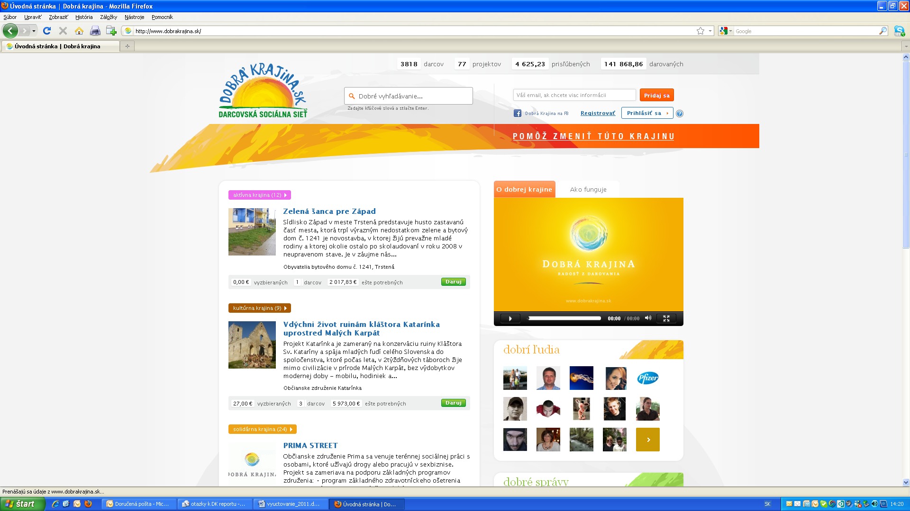
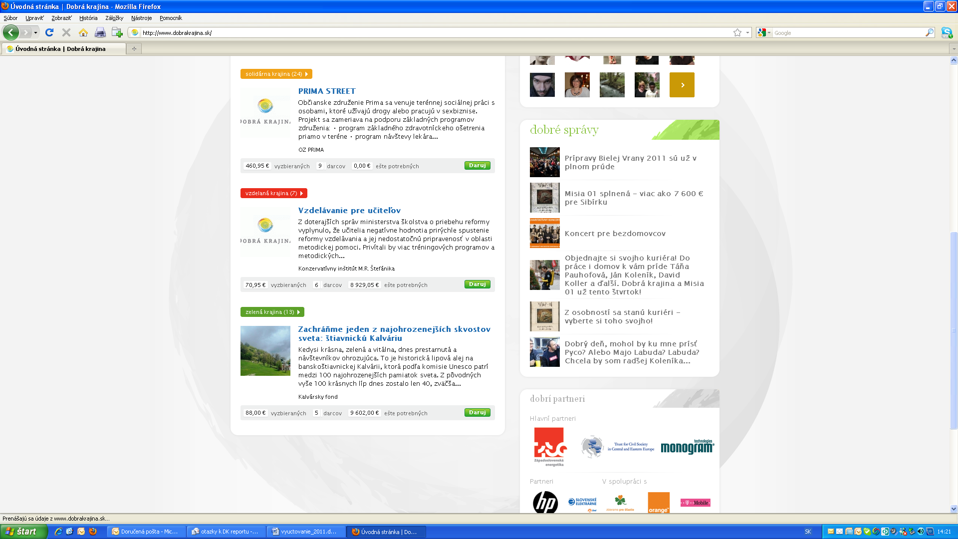

Poč.stav na účte verejnej zbierky 32.478,53 Eur

Hrubý výnos verejnej zbierky Eur–rok 2010 Eur–rok 2011
4001086094/3100 Volksbank | 56,00 Eur | 90,00 Eur
2641168056/0200 VÚB Banka, | 6.701,31 Eur | 7.154,49 Eur
2620726872/1100 Tatra Banka, | 377,50 Eur | 2.101,05 Eur
1068644018/1111 UnicreditBank, | 0,00 Eur | 197,00 Eur
0634190643/0900 Sloven.sporiteľňa | 95,00 Eur | 694,00 Eur
Hotovosť – výnos zo zbierky na Festivale Pohoda | - | 18.733,63 Eur
Hotovosť–výnos zo zbierky Koncert pre všímavých | 875,64 Eur | -
I-Europa DZ 2010/137 | 2.000,00 Eur | -
Ernst & Young DZ 2010/136 | 1.000,00 Eur | -
Sikora Rudolf DZ 2011/102 |  | 1.000,00 Eur
SAP DZ 2011/101 |  | 3.000,00 Eur
Ernst&Young DZ 122/2011 |  | 1.000,00 Eur
Srdce pre deti – Ringier vklad do VZ |  | 500,00 Eur
VÝNOS V ROKOCH | 11.105,45 Eur | 34.470,17 Eur
SPOLU VÝNOS |  | 45.575,62 Eur

Náklady spojené s konaním zbierky:
bankové poplatky
4001086094/3100 Volksbank | 12,27€ | 44,91€
2641168056/0200 VÚB Banka, | 18,35€ | 68,15€
2620726872/1100 Tatra Banka, | 15,00€ | 35,00€
1068644018/1111 UnicreditBank, | 14,97€ | 44,91€
0634190643/0900 Sloven.sporiteľňa | 16,20€ | 37,12€
Bankové poplatky spolu |  | 306,88 Eur
Čistý výnos verejnej zbierky 45.268,74 Eur

Použitie – zoznam organizácií:
DK2009_01 Maják n.o.
7.10.2010 | 1 537,05 €
DK2009_10 Slovenský skauting | 7.10.2010 | 1 585,00 €
DK2009_04 Depaul Slovensko | 7.10.2010 | 1 683,40 €
DK2009_08 Autistické centrum Andreas | 19.10.2010 | 373,45 €
DK2009_16 FONTIS o.z. | 2.11.2010 | 234,31 €
DK2009_13 Nezábudka | 2.11.2010 | 833,90 €
DK2009_07 OZ Miazga | 2.11.2010 | 972,26 €
DK2009_17 Únia nevidiacich a slabozrakých SR | 2.11.2010 | 2 314,00 €
DK2009_15 Priatelia trstenskej prírody | 25.11.2010 | 1 862,13 €
SPOLU ROK 2010 |  | 11 395,50 €
DK2009_05 OZ Proti prúdu | 13.1.2011 | 600,00 €
DK2009_06 Liga za ľudské práva | 13.1.2011 | 650,00 €
DK2009_04 Depaul Slovensko | 13.1.2011 | 1 500,00 €
DK2009_19 Slovenská katolícka charita | 13.1.2011 | 6 041,60 €
DK2009_20 OZ PRO VIDA | 19.1.2011 | 3 305,61 €
DK2009_11 OZ PRO VIDA | 19.1.2011 | 3 960,00 €
DK2009_13 Nezábudka | 27.1.2011 | 1 127,89 €
DK2009_01 Maják n.o. | 2.2.2011 | 939,00 €
DK2009_23 Únia materských centier | 2.3.2011 | 145,00 €
DK2009_27 Grékokatolícka charita Prešov | 13.3.2011 | 178,69 €
DK2009_26 Slovenská katolícka charita | 18.3.2011 | 361,62 €
DK2009_24 Konvergencie | 18.3.2011 | 1 263,20 €
DK2009_28 KASPIAN | 1.7.2011 | 272,30 €
DK2010_15 DOMKA BA Mamateyova | 14.7.2011 | 273,50 €
DK2009_15 Priatelia trstenskej prírody | 14.7.2011 | 2 024,75 €
DK2010_09 Plamienok no | 26.7.2011 | 720,00 €
DK2009_08 Autistické centrum Andreas | 25.8.2011 | 540,00 €
DK2009_17 Únia nevidiacich a slabozrakých SR | 25.8.2011 | 3 000,00 €
DK2009_34 OZ Tilia | 20.9.2011 | 66,54 €
DK2009_30 OZ Štvorlístok deťom | 20.9.2011 | 210,38 €
DK2009_03 Domka - združenie salez.mládeže | 20.9.2011 | 543,67 €
DK2009_33 OZ PRIMA | 21.9.2011 | 414,86 €
DK2009_29 Inštitút pre dobre spravovanú spol. | 21.9.2011 | 1 100,00 €
DK2009_09 OZ Pajštún | 30.9.2011 | 804,17 €
SPOLU CELKOM 1.10.2010-30.9.2011 |  | 41 438,28 €

SUMÁR:
Poč.stav na účte verejnej zbierky 1.10.2010 32.478,53 Eur
Čistý výnos verejnej zbierky 45.268,74 Eur
Spolu použité z výnosu z verejnej zbierky 41.438,28 Eur
Zostatok na verejnej zbierke ku 30.9.2011: 36.308,99 Eur

Vyzbierané prostriedky sú zasielané neziskovým organizáciám na realizáciu ich projektov v momente, keď vyzbieraná výška dosiahne minimálnu čiastku potrebnú na realizáciu. Výšku minimálnej čiastky si navrhuje nezisková organizácia pri podávaní svojho projektu.

Zbierka „Dobrá krajina“ pokračuje na základe rozhodnutia č. SVS-OVVS3-2011/021668 zo dňa 18.8.2011 v termíne 1.10.2011 – do 30.9.2012, z tohto dôvodu zostatok z druhého roka zbierky prechádza plynulo do tretieho roka zbierky, preto vyúčtujeme zostatok zbierky v sume 36.308,99 Eur spolu s ďalšími príjmami a výdajmi za ďalšie obdobie zbierky na konci obdobia a to ku 30.9.2012 do termínu 31.10.2012.

Ďakujem, s pozdravom

Lenka Surotchak

Zoznam príloh vyúčtovania:
- Bankové výpisy všetkých bankových účtov Verejnej zbierky, 1.10.2010-30.9.2011
Volksbank Slovensko, VÚB Banka, Slovenská sporiteľňa, UnicreditBank, Tatra Banka,
- Príjmové doklady – doklad o príjme do Verejnej zbierky z verejných akcií:
- PPD 1030473 z Dobrej kaviarne na Koncerte pre všímavých dňa 17.11.2010 v PKO v Bratislave
- PPD 1130267, 1130269, 1130271 z Dobrej kaviarne na Festivale Pohoda Trenčín v dňoch 7.7.-9.7.2011
- Darovacie zmluvy s firmami a fyzickou osobou na vklady do verejnej zbierky:
- I-Europa,
- Ernst&Young´2010,
- Rudolf Sikora,
- SAP Slovensko,
- Ernst&Young´2011,
- Ringier – Srdce
Grantové zmluvy s MVO, ktoré boli podporené v rámci Dobrej krajiny, projekty číslo:
DK2009_01(zmluva dodaná min.rok-teraz dodatok 1.a 2.), DK2009_10,
DK2009_04=(zmluva dodaná min.rok), DK2009_08=(zmluva dodaná min.rok),
DK2009_16, DK2009_13, DK2009_07=(zmluva dodaná min.rok), DK2009_17, DK2009_15,
DK2009_05=(zmluva dodaná min.rok), DK2009_06=(zmluva dodaná min.rok),
DK2009_19, DK2009_20, DK2009_11, DK2009_23, DK2009_27, DK2009_26, DK2009_24, DK2009_28, DK2010_15, DK2010_09, DK2009_34, DK2009_30,
DK2009_03=(zmluva dodaná min.rok), DK2009_33, DK2009_29,
DK2009_09=(zmluva dodaná min.rok),

Popis vybraných projektov, kde boli poskytnuté finančné prostriedky:

Maják, n.o. – Umenie rukami hluchoslepých ľudí (DK2009_01)
Projekt Umenie rukami mladých hluchoslepých ľudí je zameraný na podporu a rozvoj umeleckého prejavu ako jedného z významných prostriedkov komunikácie takto postihnutých ľudí s okolitým svetom. Jednou z najdôležitejších oblastí pre rozvoj myslenia, prijímania a odovzdávania informácií je komunikácia. Hluchoslepota je postihnutím, ktoré vo veľkej miere limituje práve túto oblasť človeka. Podporou a rozvíjaním umeleckého prejavu pod vedením odborníka - umelca dokážeme rozvíjať oblasť neverbálnej komunikácie prostredníctvom maľby, modelovania a používania rôznych alternatívnych vyjadrovacích prostriedkov.

Slovenský skauting – Dobré partie (DK2009_10)
Vďaka 10EUR mesačne bude môcť fungovať jedna dobrá partia, kde cca 6-8 detí bude zažívať svoje dobrodružstvá, zaujímavý program a rozvíjanie priateľstva. Cieľom projektu je podporiť činnosť 80 ukážkových detských partií, ukázať ich príklad a vzor ďalším a inšpirovať deti k pozitívnym aktivitám. Dobrú krajinu treba začať od detí. Na ich rozvoj a hodnoty má partia ich rovesníkov vplyv, ktorý je častokrát silnejší ako vplyv rodiny alebo školy. Zlá partia môže priviesť deti k drogám, šikane, násiliu či kriminalite. V dobrej partii nájdu citovú istotu a priateľov - často i na celý život, príležitosť rozvíjať svoje schopnosti a byť užitoční pre svoje okolie.

Depaul Slovensko – Raňajky a čistá bielizeň pre ľudí bez domova (DK2009_04)
Organizácia Depaul Slovensko prevádzkuje v Bratislave nocľaháreň a útulok pre ťažko chorých ľudí bez domova, kde im poskytujú celodenný pobyt. Starajú sa bezdomovcov, ktorí sú často vo veľmi nepriaznivom stave s komplexnými diagnózami. Vďaka Dobrej krajine môžete tejto organizácii poskytnúť pre túto špecifickú skupinu bezdomovcov viac. Za Vaše 1€ pripravia raňajky pre 3 bezdomovcov a zabezpečia im dôstojné prenocovanie v nocľahárni.

Autistické centrum Andreas – Bez rodičov pre rodičov (DK2009_08)
Rodičia autistických detí nepoznajú oddych, so svojimi deťmi trávia všetky voľné chvíle, pretože sa o ich problémovo správajúce dieťa nedokáže postarať nik iný, ani najbližšia rodina. Prejavuje sa to negatívne na zdravotnom stave a psychickej pohode rodičov. Vďaka Dobrej krajine im môžete tento luxus oddychu dopriať. Cieľom je poskytnúť rodičom príležitosť umiestniť dieťa alebo mladého človeka postihnutého autizmom počas víkendu do Autistického centra Andreas. Rodičia tak môžu načerpať nové sily a pritom mať istotu, že o ich deti bude odborne postarané. Príspevok 3€ predstavuje hodinovú mzdu ošetrovateľa v centre. Ak venujete 24€, je to celodenná mzda ošetrovateľa, ktorý pracuje 24 hodín a stará sa o 1 klienta.

Fontis, OZ – Zelené Požitavie (DK2009_16)
Rieka Žitava dlhá 100 km sa na niektorých miestach zmenila na smetisko. Na jej brehoch sa zachytávajú odpadky a nie je možné odstrániť ich inak, ako manuálne. Finančná, či dobrovoľnícka podpora v Dobrej krajine pomôže tejto nádhernej rieke vo vyčistení koryta a brehov od odpadkov a nečistôt. Pre úspech projektu je potrebné získať finančné prostriedky na nákup pracovných pomôcok a zapojiť do jej pomoci čo najväčší počet dobrovoľných pomocníkov.

Nezábudka – Nezábudka (DK2009_13)
Do domu Nezábudka prichádza 32 detí, s rôznym typom postihnutia: s mentálnym, telesným ich kombináciou, autizmom či deti nevidiace. Je to jediné zariadenie svojho typu v celom okrese Senec. Vďaka podpore Dobrej krajiny združenie Nezábudka pristupuje k deťom viac individuálne. Príspevky sú použité na individuálne terapie špeciálnym pedagógom, logopedickú terapiu a rehabilitačné masáže špeciálnymi prístrojmi pod vedením opatrovateľky.

Miazga – Výstavba detského ihriska (DK2009_07)
V obci Čierny Balog sa vďaka príspevkom z DK postaví jediné verejnosti voľne prístupné detské ihrisko. Tým, že detské ihrisko bude umiestnené vedľa viacúčelového ihriska, rodičia sprevádzajúci deti si budú môcť tiež zašportovať, zahrať loptové hry medzi sebou alebo aj s deťmi navzájom. Deti získajú kladné vzory aktívneho trávenia voľného času.

Únia nevidiacich a slabozrakých SR – Nevidím, ale na Slovensku sa nestratím (DK2009_17)
Predstavte si, že prechádzate prechodom pre chodcov na frekventovanej križovatke úplne sami a nevidíte úplne nič. Cítili by ste sa suverénne a sebaisto? Vďaka Dobrej krajine môžete pomôcť nevidiacim ľuďom prekonať obavy z neznámeho prostredia a umožniť im zažiť pocit, ako veľa môžu sami dokázať. Vypravte skupinu nevidiacich s vodiacimi psami naprieč Slovenskom, pričom prejdú za 7 dní z Košíc do Bratislavy, podľa inštrukcií na diktafóne. Nevidia, ale dokážu to a Vy to môžete sledovať.

Priatelia trstenskej prírody – Zachráňme starý Hornád (DK2009_15)
Starý Hornád, mŕtve rameno Hornádu , ktoré vzniklo v roku 1959 s faunou a flórou typickou pre pôvodný meander lužných lesov bolo dlho vyhľadávaným miestom na prechádzku, rybačku, odpočinok. Teraz sa však zmenil na smetisko. A takéto smetisko do Dobrej krajiny nepatrí. Prostredníctvom nej teraz môžeme spoločne územie o rozlohe cca 6 ha vyčistiť a vrátiť mu pôvodnú krásu a vitalitu. Výsledkom chceme presvedčiť spoluobčanov, že je lepšie mať v blízkosti obce pekné miesta vhodné na oddych, ako smetiská.

Proti prúdu – Boj o človeka v prvej línii ulice (DK2009_05)
Terénni pracovníci sú každý večer 5 hodín v uliciach Bratislavy. Hľadajú tých, ktorí najviac potrebujú akútnu pomoc. Môžu ošetriť rany, poradiť kde prenocovať, poskytnúť jedlo a čaj, spacie vaky či oblečenie, odviezť imobilného človeka do nemocnice, nocľahárne. Prijímajú typy od verejnosti na čísle 0907 733 388. Človek v núdzi na ulici potrebuje pomoc v každom ročnom období.

Liga za ľudské práva – Dajme šancu utečencom (DK2009_06)
Utiekli pred prenasledovaním, či ozbrojeným konfliktom a na Slovensku sú ničím. Len veľmi ťažko hľadajú zamestnanie zodpovedajúce ich vedomostiam a schopnostiam. Existujú viaceré dôvody, ktoré túto situáciu vysvetľujú: nútené prerušenie štúdia kvôli ozbrojeným konfliktom v krajine pôvodu; chýbajúce doklady o vzdelaní, ktoré pri náhlom úteku ostali v krajine pôvodu a nie je možné ich získať; obsah práce, či štúdia, ktoré sa - hoci rovnako náročné - líšia od slovenských osnov. V Dobrej krajine im efektívne pomáhame. Zabezpečíme výučby slovenčiny, rekvalifikačné kurzy a iné vzdelávacie aktivity, uľahčíme ich integráciu do slovenskej spoločnosti a pomôžeme s uplatnením na trhu práce.

Slovenská katolícka charita – Pomoc ľuďom zo zaplavených oblastí (DK2009_19)
Kritická povodňová situácia, ktorá zasiahla rôzne časti Slovenska, spôsobila rozsiahle materiálne škody. Slovenská katolícka charita vyhlásila finančnú zbierku na pomoc ľuďom postihnutým povodňami. Zbierka bola určená predovšetkým pre tých, ktorí stratili obydlie. Pomôcť rodinám v núdzi bolo možné aj darovaním užitočných vecí pre domácnosť. Dočasný sklad solidarity sa nachádzal v priestoroch nocľahárne sv. Vincenta Depaul na Ivánskej ceste 32. Ľudia mohli darovať veci dennej potreby, čistiace prostriedky, domáce spotrebiče (sporáky, pračky, chladničky a pod.) a bytové zariadenie.

OZ PRO VIDA - Kamaráti pre deti z detských domovov (DK2009_20)
Projekt je založený na individuálnom vzťahu medzi dieťaťom z detského domova a dobrovoľníka, jeho staršieho kamaráta či mentora, ktorý bude s dieťaťom tráviť niekoľko hodín týždenne pri rôznych aktivitách. Pre deti z DeD, ktoré sú stále v kolektíve iných detí, je takáto pozornosť nevyhnutná. Projekt je založený na princípe pravidelnej individuálnej starostlivosti o dieťa na báze „buddies“ - starších kamarátov, ktorí s deťmi trávia individuálne niekoľko hodín týždenne pri rôznych aktivitách.

OZ PRO VIDA - Hudobno - divadelné predstavenie pre nepočujúcich (DK2009_11)
Zámerom tohto projektu je poskytnúť deťom so sluchovým postihnutím možnosť zúčastniť sa na divadelných predstaveniach v spolupráci so Slovenským národným divadlom. Samotné predstavenie dáva priestor deťom so sluchovým postihnutím podieľať sa na kultúrnych podujatiach, rozvíjať zásady spoločenského správania, rozvíjať auditívne vnímanie, ale aj sluchovú výchovu, a zároveň zvyšovať rečové kompetencie, ktoré vedú sluchovo postihnuté deti k úspešnej integrácii medzi počujúcich rovesníkov i do prostredia majoritne počujúcej väčšiny.

Únia materských centier – Vstúpte s dieťaťom (DK2009_23)
Po celom Slovensku budú dobrovoľníci z radov rodičov z materských centier vyhľadávať zariadenia (stravovacie, ubytovacie, zdravotnícke, finančné a verejné inštitúcie), ktoré odstránili bariéry a vytvorili priateľské podmienky pre rodiny s deťmi. Takéto zariadenia dostanú certifikát a budú označené nálepku s logom kampane, aby boli jasne vyzdvihnuté ich pozitíva. Všetky ocenené a certifikované zariadenia budú uverejnené na webovej stránke a budú uvádzané ako "príklady dobrej praxe" pre ostatných, tak aby zohľadňovanie potrieb detí a rodín bolo súčasťou a samozrejmosťou spoločenského a podnikateľského myslenia na Slovensku.

Grékokatolícka charita Prešov – Terapia prácou (DK2009_27)
Po protialkoholickom liečení je dôležité nastúpiť na doliečovanie - na resocializáciu. A tu je najdôležitejšia pracovná terapia. Musíme závislého opäť naučiť pracovať. Projekt sa zaoberá zdokonaľovaním našich pracovných terapií - práčovne, stolárskej dielne, krajčírskej dielne, arteterapii, chovu králika a hrnčiarskej dielni - tak, aby si závislý obnovil pracovné zručnosti a mohol sa vrátiť do spoločnosti.

Slovenská katolícka charita – Darovať znamená pomáhať – sklad pre núdznych (DK2009_26)
Projekt je zameraný na ľudí v hmotnej a sociálnej núdzi. Cez tento projekt budú môcť ľudia na základe potvrdenia z úradu práce, ktorí sa nachádzajú v hmotnej núdzi prísť do charitného skladu a vybrať si tu základné oblečenie pre seba i pre deti. Zároveň je to možnosť pre ostatných ľudí darovať užitočné veci, ktoré sa dajú využiť. V sklade chceme zamestnať ľudí, ktorí sú dlhodobo nezamestnaní, sociálne vylúčení a ľudí so zdravotným postihnutím, ktorí by pomáhali pri preberaní darovaných vecí, ich triedení a pri čistení a oprave darovaných vecí.

Konvergencie – House Koncerty (DK2009_24)
Projekt „House-koncerty“ rozvíja violončelista Jozef Lupták po Slovensku už 7 rokov. Počas tohto obdobia zrealizoval už 60 koncertov v 15 mestách Slovenska. Hlavným cieľom je, okrem postupného oživovania koncertného života na Slovensku a nadväzovania na tradíciu z minulého storočia z čias pred komunistickým režimom, prebúdzať v ľuďoch ich chuť po umení, kráse a komunitnom živote. Spoluorganizátorom týchto podujatí je zásadne miestna organizácia, klub, alebo jednotlivec. My pripravíme kvalitný program, ľudia sami si zorganizujú podujatie a pozvú miestne publikum k spoločnej akcii.

Kaspian – Nemaľujte čerta na stenu (DK2009_28)
Neformálne vzdelávanie mladých ľudí ktorí sa zaujímajú o graffiti. V skateparku, ktorý spravuje Kaspian, sa konajú legálne graffiti akcie pravidelne každý rok. Na projekte spolupracujú s profesionálmi, ktorí sa graffiti venujú viac rokov a sú ochotní zadarmo zabezpečiť workshop. Projektu tvorí bude 29 stretnutí a jeho vyvrcholením je legálna graffiti akcia. Veríme, že mladí ľudia vďaka projektu získa nové zručnosti a tiež si uvedomia že za svoje konanie musia vždy niesť zodpovednosť.

Domka – Združenie saleziánskej mládže – Hľadaj zelený priestor pre rodinu (DoKr2010_15)
Deti vyrastajúce v uliciach mesta, medzi činžiakmi a autami sa majú obmedzenú možnosť dostať sa do zeleného priestoru trávnatej plochy a stromov. Prostredníctvom Dobrej krajiny chceme dobudovať Zelený priestor na voľnočasové aktivity pre deti a podporiť aktivity centra Mamatko. Pre aktivity detí je potrebné zhotoviť hracie a ochranné prvky, pre udržanie zdravého zeleného priestoru zapojiť dospelých do celkovej prevádzky ihriska. Prostriedky budú použité aj na činnosť centra Mamatko na pravidelné aktivity pre najmenších a odborné témy pre mamy a otcov.

Plamienok – Dajme oporu rodine v najťažšej chvíli jej života (DK2010_09)
Návrat detí a rodičov späť do života po strate dieťaťa alebo súrodenca je dlhý a bolestivý proces. Na Slovensku neexistuje miesto, kde by sa venovali rodinám, ktoré stratili alebo strácajú dieťa. V detskom hospici Plamienok teraz dokončujeme Denné centrum, kam môžu rodičia prísť prekonať bolesť, stretnúť sa s inými s podobným osudom a dostať odbornú pomoc. Deťom a súrodencom ponúkne centrum rozptýlenie a hru v upravenej herni. Vďaka vášmu daru vybavíme centrum bezpečnostnými fóliami a zaručíme súkromie jeho návštevníkom. Pomôžte zmierniť pocity izolácie a osamelosti 40 rodinám v ich najťažších chvíľach.

OZ Tilia – Ochrana šujského rašeliniska (DK2009_34)
Cieľom projektu je poskytnúť prvú pomoc a zabezpečiť trvalejšiu starostlivosť Prírodnej rezervácií Šujské rašelinisko, ktorá aj napriek tomu, že je chráneným územím, je ohrozená negatívnou činnosťou a paradoxne aj nečinnosťou ľudí. Rovnako by sme chceli širšej verejnosti a hlavne mládeži odhaliť krásu a jedinečnosť tohto miesta, zmeniť ich postoj a nájsť trvalý spôsob, akým by sa mohla verejnosť podieľať na ochrane rašeliniska a zachovaní jeho krásy aj pre budúce generácie. Tiež by sme chceli zabezpečiť základný výskum rastlín, živočíchov a celých spoločenstiev, ktoré sa tu vyskytujú, aby sa potvrdili údaje o významnosti Šujského rašeliniska.

Švorlístok deťom– Letný tábor Štvorlístok deťom (DK2009_30)
Cieľom projektu je vymaniť deti zo sociálne slabšieho prostredia aspoň na niekoľko dní z ich prostredia. Pomáha aspoň na chvíľu zabudnúť na smutné zážitky z tragických udalostí v rodine (úmrtie rodičov, týranie), na bežné starosti (manuálna práca detí), na sociálne pomery (staré a obnosené oblečenie a obuv, kritická striedmosť v stravovaní a pod.). Deťom sa snažíme pomôcť po hmotnej stránke (kúpou oblečenia, obuvi, hygienických potrieb, oprava okuliarov a pod.). i zdravotnej (pomoc psychológa, ošetrovanie rán, odborné vyšetrenia v nemocnici a pod.). Deti v tábore spoznajú rovesníkov s podobnými či ťažšími osudmi, majú si čo povedať, podporujú sa vzájomne, aj po tábore zostávajú v kontakte.

Domka – Združenie saleziánskej mládeže - Misie v rómskej osade (DoKr2009_03)
Projekt práce s Rómami v Plaveckom Štvrtku je motivuje rómske deti k vzdelaniu cez program "Vita victis" a zároveň rozvíja ich duchovnú stránku evanjelizáciou a kultúrnym rozvojom. Terénny pracovníci poznajú zázemie mladých, navštevujú ich rodiny. Učia dospelých podporovať vzdelanie svojich detí a prevziať zodpovednosť za svoju budúcnosť a nečakať riešenia od iných.

OZ Prima - Prima Street (DK2009_33)
Cieľom projektov OZ Prima je program základného zdravotníckeho ošetrenia (drogovo) závislých klientov priamo v teréne, program návštevy lekárov priamo v teréne, program sociálnej asistencie zameraný na sprevádzanie klientov streetworkermi po rôznych úradoch, lekároch, polícii a pod. V súčasnosti, vďaka asistencii, významne stúpol počet vyšetrených klientov, čím OZ Prima najvýznamnejšie v rámci SR prispieva k detekcii ochorenia AIDS a hepatitídy u skrytej populácie. Vydávanie časopisu „Na ceste“ za účelom osvety klientov vo všetkých oblastiach.

Inštitút pre dobre spravovanú spoločnosť - Odkaz pre starostu (DK2009_29)
Prostredníctvom Dobrej krajiny môžete podporiť rozvoj interaktívneho webového portálu s názvom odkazprestarostu.sk. Ponúka možnosť nahlásiť problém z ľubovoľnej mestskej časti Bratislavy, ktorý má riešiť príslušná samospráva. Vy problém odfotíte, opíšete a lokalizujete na mapke a správca portálu ho za Vás posunie kompetentným a bude sledovať či a ako príslušné orgány problém riešia. Všetci užívatelia tak majú prehľad, ako sa samosprávy starajú o svojich občanov. Z prostriedkov získaných z Dobrej krajiny sa pokrývajú náklady na technický chod stránky a jej rozširovanie aj na ďalšie mestá v Slovenskej republike.

OZ Pajštún – Podpajštúnske korzo a jeho torzo (DK2009_09)
Predstavte si, že prídete na zrúcaninu hradu Pajštún po krásnej prírodnej ceste, napijete sa tam z čistého vodného prameňa, tzv. Rybníčka, sadnete si na peknú drevenú lavičku a zatiaľ čo vaše deti sa budú hrať na preliezkach, vy sa budete tešiť z krásnej prírody. K tejto predstave môžete prispieť prostredníctvom Dobrej krajiny. Finančné prostriedky získané na projekt Podpajštúnske korzo a jeho torzo pôjdu na posedenie pre turistov, informačné tabule, odpadkové koše, vyčistenie prameňa od nánosov bahna a obnovu zelene.

